README — Batman Rogue

- Nombre del Proyecto
Batman Rogue

- Equipo de Trabajo — Gotham Devs

- Integrantes (ordenados alfabéticamente por apellido):

- Nicolás Arancibia.
- Alan Fraser.
- Malcolm Ruz.
- Óscar Torres.

1. Descripción General del Sistema

Batman Rogue es una aplicación desarrollada en Java bajo el paradigma MVC, cuyo propósito es simular un sistema de combate por turnos inspirado en el universo de Batman.
El proyecto integra:

- Gestión de héroes y villanos mediante base de datos MySQL.
- Flujo de combate administrado por controladores especializados.
- Interfaces para manejar eventos de victoria y derrota.
- Múltiples vistas Swing para interacción con el jugador.
- Un sistema de progresión y selección de personajes.
- Recursos gráficos (fondos, botones, personajes) embebidos en el proyecto.

El objetivo central es brindar una experiencia modular, escalable y completamente programada en Java utilizando DAOs para el acceso ordenado a la base de datos.

2. Instalación del Sistema
2.1. Requisitos previos

Para ejecutar el proyecto correctamente, se requiere:

- Java JDK 8+
- IDE (NetBeans 12+, IntelliJ IDEA o Eclipse)
- MySQL Server + phpMyAdmin
- Conector JDBC MySQL (agregar al proyecto):
https://repo1.maven.org/maven2/com/mysql/mysql-connector-j/9.0.0/mysql-connector-j-9.0.0.jar

2.2. Instalación de la Base de Datos

- Abrir phpMyAdmin
- http://localhost/phpmyadmin
- Seleccionar la pestaña Importar
- Elegir el archivo SQL provisto:
- Base de datos proyect gotham.sql
- Ejecutar la importación

- Esto creará automáticamente la base:
- proyecto_batman_rogue

- Con tablas:

- Personaje
- Héroe
- Villano
- Usuario

2.3. Configurar el JDBC en el proyecto
En NetBeans:

Proyecto → Properties → Libraries → Add JAR/Folder
Seleccionar:
mysql-connector-j-9.0.0.jar

En IntelliJ:

File → Project Structure → Libraries → Add JAR

3. Conexión a MySQL

La conexión es administrada por la clase:
- src/bd/Conexion.java

- Código recomendado:
- package bd;
- import java.sql.Connection;
- import java.sql.DriverManager;

public class Conexion {

private static final String URL = "jdbc:mysql://localhost:3306/proyecto_batman_rogue?useSSL=false&serverTimezone=UTC";
private static final String USER = "root";
private static final String PASS = "";

public static Connection getConexion() {
try {
Class.forName("com.mysql.cj.jdbc.Driver");
return DriverManager.getConnection(URL, USER, PASS);
} catch (Exception e) {
System.out.println("ERROR DE CONEXIÓN: " + e.getMessage());
return null;
}
}
}

4. Estructura del Proyecto

Basado en la inspección del ZIP recibido:

ProyectoBatmanRogue/
├── Controlador/
│ ├── Batalla.java
│ ├── Encuentro.java
│ ├── ProgresionMapa.java
│ ├── ActionLog.java
│ ├── Victoria.java
│ └── Derrota.java
│
├── Modelo/
│ ├── Heroe.java
│ ├── Villano.java
│ ├── HeroeDao.java
│ └── Personaje.java
│
├── Vista/
│ ├── MenuPrincipal.java ← *Clase MAIN detectada*
│ ├── Form_Pelea.java
│ ├── Form_ElegirInicio.java
│ ├── Form_SeleccionarHeroe.java
│ ├── Formularios de usuario/personaje
│
├── bd/
│ └── Conexion.java
│
├── Imagenes/
├── ImagenesPersonajes/
└── (archivos build generados por el IDE)

5. Ejecución del Proyecto

La clase principal detectada es:

✔ Vista/MenuPrincipal.java

- Para ejecutar:

- Abrir el proyecto en el IDE
- Asegurar que MySQL está iniciado
- Compilar

- Ejecutar desde:

- ProyectoBatmanRogue/src/Vista/MenuPrincipal.java

- Desde el menú se puede:

- Elegir usuario
- Seleccionar héroes
- Iniciar combate
- Acceder a opciones
- Visualizar formularios del sistema

6. Capturas del Sistema

A continuación se incluyen capturas extraídas del sistema en funcionamiento

🔹 Fondo de Inicio del juego
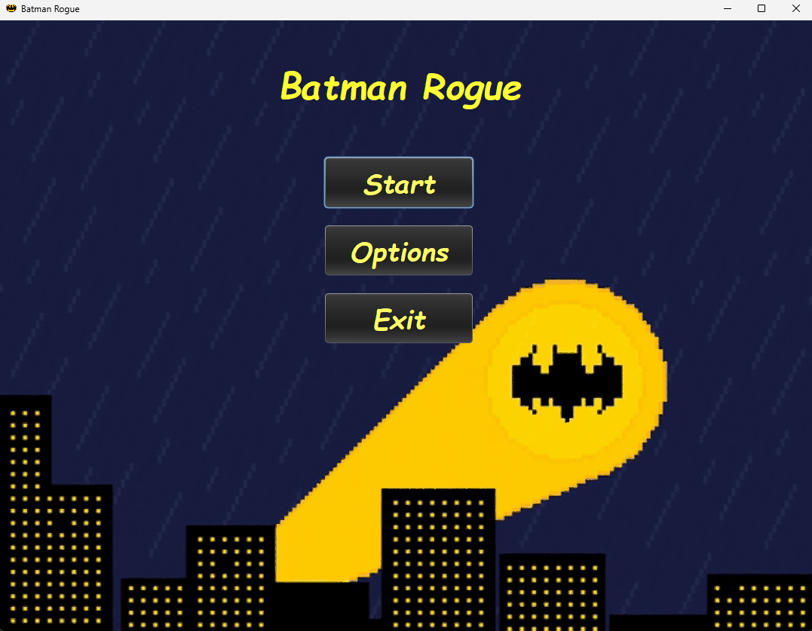

🔹 Actualizar usuario
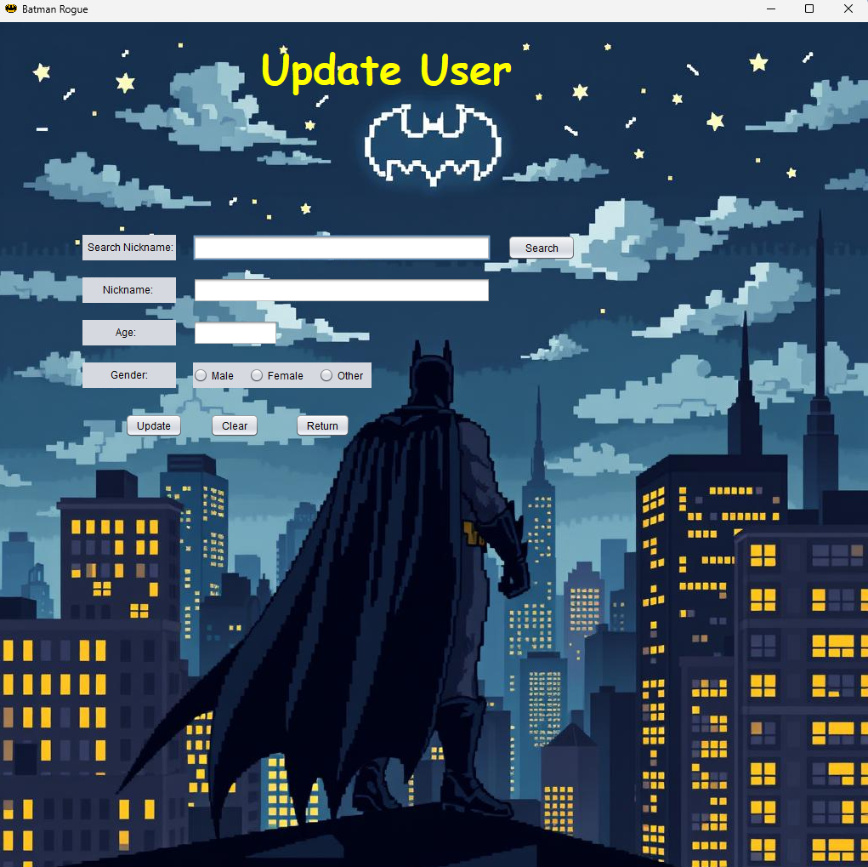

🔹 Seleccionar héroe

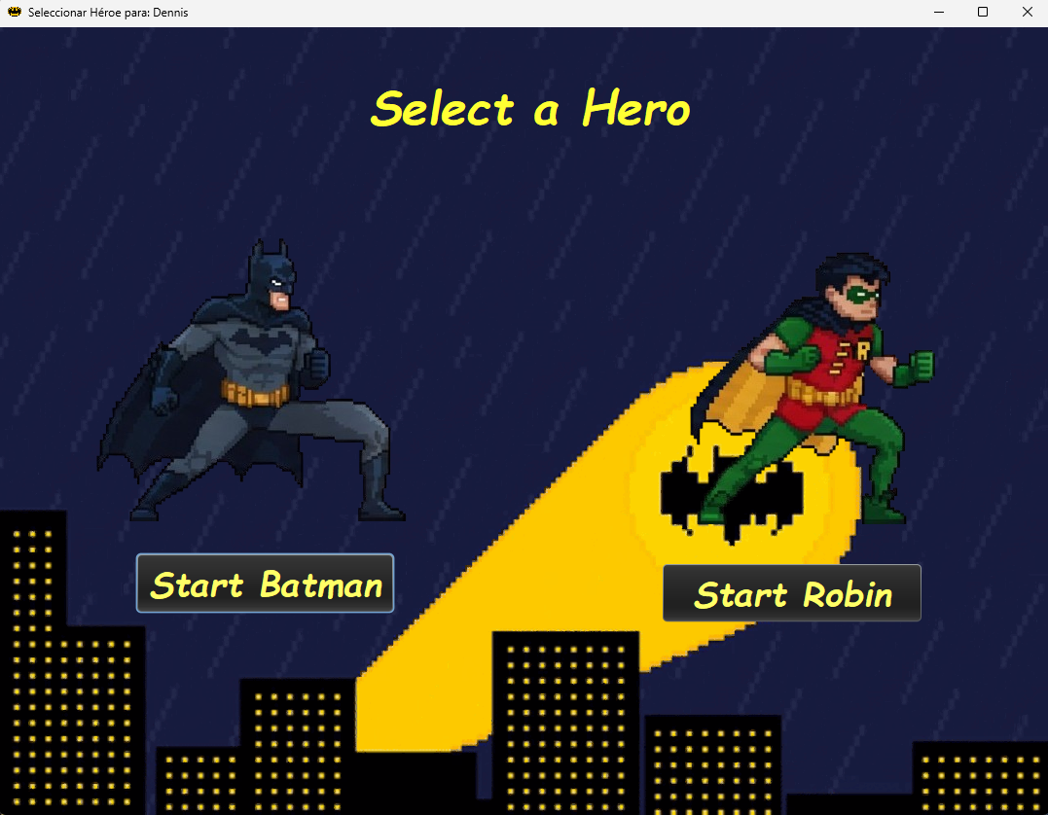

🔹 Pantalla de juego:

